《安全评价报告信息公布表》
机构名称 | 重庆钢铁集团矿业有限公司 |  |  |  | 资质证号 |  |  |  | APJ-（渝）-001
委托单位 | 重庆钢铁集团矿业有限公司大宝坡石灰石矿
项目名称 | 重庆钢铁集团矿业有限公司大宝坡石灰石矿石灰煅烧车间安全现状评价
项目类别 | □预评价 现状评价 验收评价 其他
所属业务类别 |  | 非煤
安全评价过程控制情况
安全评价项目管理 | 项目组组长 |  |  | 技术负责人 |  |  |  |  |  | 过程控制负责人
安全评价项目管理 | 杨平 |  |  | 陈兴勇 |  |  |  |  |  | 冯皓
编制过程 | 报告编制人 |  | 报告提交日期 |  |  |  | 报告审核人 |  |  |  | 报告审批人
编制过程 | 杨平、孙文豪 |  | 2021.9 |  |  |  | 蔡治勇 |  |  |  | 蔡治勇
姓 名 | 认定专业 |  | 安全评价师从业识别卡/证书编号 |  |  |  | 注册安全工程师  注册证号 |  |  |  |  | 是否专职
杨 平 | 安全专业 |  | 015554 |  |  |  | 55090076342 |  |  |  |  | 是
钱 鹏 | 机械专业 |  | 033517 |  |  |  | 55190219580 |  |  |  |  | 是
欧 建 | 地质专业 |  | 033483 |  |  |  |  |  |  |  |  | 是
孙文豪 | 安全专业 |  | 037349 |  |  |  |  |  |  |  |  | 是
肖 科 | 化工工艺 |  | 007419 |  |  |  |  |  |  |  |  | 是
唐金广 | 电气专业 |  | 026313 |  |  |  | 55190209582 |  |  |  |  | 是
陈兴勇 | 采矿专业 |  | 026317 |  |  |  | 55180172489 |  |  |  |  | 是
蔡治勇 | 弹药工程与爆炸技术 |  | 003832 |  |  |  | 55080052964 |  |  |  |  | 是
刘文娟 | 自动化专业 |  | 019235 |  |  |  |  |  |  |  |  | 是
冯 皓 | 机械、化工机械 |  | 019237 |  |  |  | 55130140330 |  |  |  |  | 是
项目简介 | 重庆钢铁集团矿业有限公司大宝坡石灰石矿是重庆钢铁（集团）有限责任公司分公司。成立于1982年01月19日，营业场所为重庆市长寿区江南街道江南中路438号附23号，企业负责人为满先云，公司类型为分公司，经营范围为熔剂用石灰岩开采，石灰石加工，普通货运，矿山机械设备加工、安装、检修等。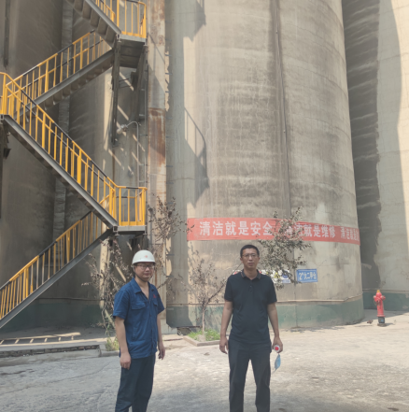
现场开展工作情况 | 勘验人员 |  | 勘验时间 |  |  | 勘验任务 |  | 勘验中的问题
现场开展工作情况 | 杨 平 |  | 2021年8月23日 |  |  | 现场勘查、资料收集 |  | 见《现场勘查记录》
现场开展工作情况 | 孙文豪 |  | 2021年8月23日 |  |  | 现场勘查、资料收集 |  | 见《现场勘查记录》
现场开展工作情况 | 欧 建 |  | 2021年8月23日 |  |  | 现场勘查、资料收集 |  | 见《现场勘查记录》

